***Layout’ы и View***

**Цель работы**

Познакомится с основными визуальными элементами приложения и приемами работы с ними

**Задания для выполнения**

1. Внимательно прочтите и повторите в своем проекте методические указания.
2. Попробуйте креативно подойти к размещению и оформлению элементов. Экспериментируйте.

#### **Доступ к ресурсам из кода**

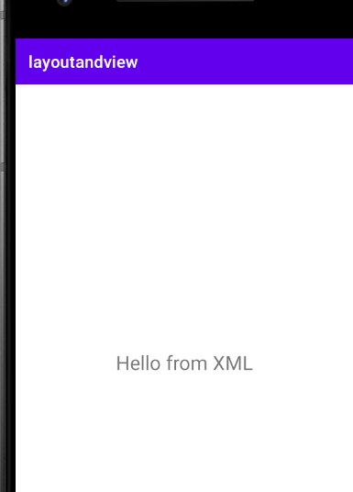

#### **Простая кнопка**

public class MainActivity extends AppCompatActivity {  
  
 @Override  
 protected void onCreate(Bundle savedInstanceState) {  
 super.onCreate(savedInstanceState);  
 setContentView(R.layout.*activity_main*);  
 TextView mainTextView = (TextView) findViewById(R.id.*main_textview*);  
 mainTextView.setText("Set in Java!");  
 }  
}

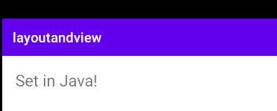

<Button  
 android:id="@+id/main_button"  
 android:layout_width="wrap_content"  
 android:layout_height="wrap_content"  
 android:layout_marginStart="20dp"  
 android:layout_marginLeft="20dp"  
 android:layout_marginTop="20dp"  
 android:text="@string/button" />

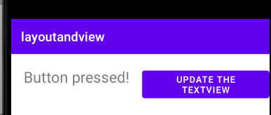

#### **Текстовый ввод**

#### **Списки**

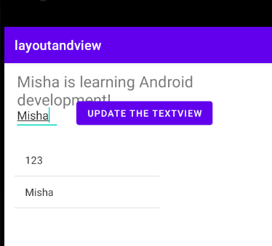

*Интерактивный список*

@Override  
 public void onItemClick(AdapterView<?> adapterView, View view, int position, long l) {  
 mainListView.setOnItemClickListener(this);  
 Log.*d*("omg android", position + ": " + mNameList.get(position));  
 mainTextView.setText(mNameList.get(position).toString()  
 + " is learning Android development!");  
 }  
}

*Организация обработки событий*

*Всплывающие сообщения*

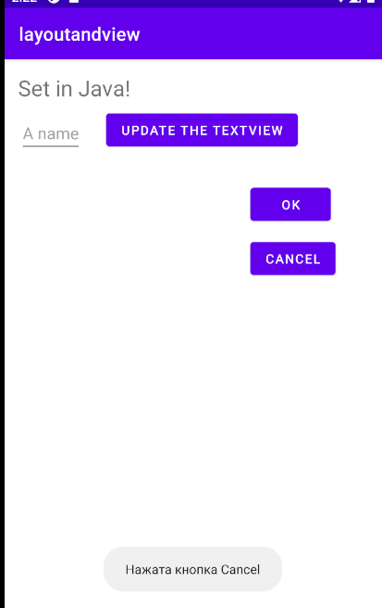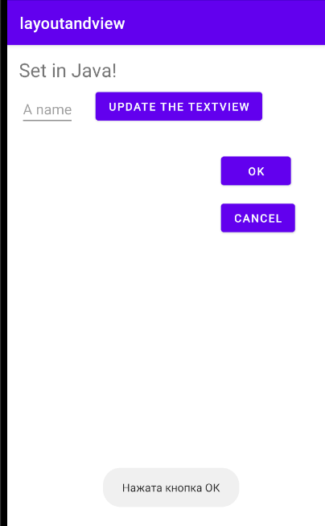

### Контрольные вопросы

1. Какие основные элементы управления Вы изучили?

|  |  |
| --- | --- |
| 1 | [TextView](https://translate.googleusercontent.com/translate_c?depth=1&rurl=translate.google.ru&sl=en&sp=nmt4&tl=ru&u=https://www.tutorialspoint.com/android/android_textview_control.htm&xid=17259,15700022,15700186,15700190,15700256,15700259,15700262&usg=ALkJrhgcdzRfYz7kdfmr07YbQlsa1_Plfw)  Этот элемент управления используется для отображения текста пользователю. |
| 2 | [Редактировать текст](https://translate.googleusercontent.com/translate_c?depth=1&rurl=translate.google.ru&sl=en&sp=nmt4&tl=ru&u=https://www.tutorialspoint.com/android/android_edittext_control.htm&xid=17259,15700022,15700186,15700190,15700256,15700259,15700262&usg=ALkJrhhCoC81SYg9_Ijw_kf4fCA0IB-DYA)  EditText является предопределенным подклассом TextView, который включает в себя богатые возможности редактирования. |
| 3 | [AutoCompleteTextView](https://translate.googleusercontent.com/translate_c?depth=1&rurl=translate.google.ru&sl=en&sp=nmt4&tl=ru&u=https://www.tutorialspoint.com/android/android_autocompletetextview_control.htm&xid=17259,15700022,15700186,15700190,15700256,15700259,15700262&usg=ALkJrhjZc9PdS4Yc1lkOG3R92sd1PbUp5A)  AutoCompleteTextView — это представление, похожее на EditText, за исключением того, что оно показывает список предложений по завершению автоматически, пока пользователь печатает. |
| 4 | [кнопка](https://translate.googleusercontent.com/translate_c?depth=1&rurl=translate.google.ru&sl=en&sp=nmt4&tl=ru&u=https://www.tutorialspoint.com/android/android_button_control.htm&xid=17259,15700022,15700186,15700190,15700256,15700259,15700262&usg=ALkJrhj6w_HYHD_Nu9gfCmJcSEdgCtl6fw)  Кнопка, которую пользователь может нажать или щелкнуть для выполнения действия. |
| 5 | [ImageButton](https://translate.googleusercontent.com/translate_c?depth=1&rurl=translate.google.ru&sl=en&sp=nmt4&tl=ru&u=https://www.tutorialspoint.com/android/android_imagebutton_control.htm&xid=17259,15700022,15700186,15700190,15700256,15700259,15700262&usg=ALkJrhg3c9QbaODGkFNoc7-gAxyjCGL_Vg)  ImageButton — это AbsoluteLayout, который позволяет вам указать точное местоположение его дочерних элементов. Здесь показана кнопка с изображением (вместо текста), которая может быть нажата или нажата пользователем. |
| 6 | [CheckBox](https://translate.googleusercontent.com/translate_c?depth=1&rurl=translate.google.ru&sl=en&sp=nmt4&tl=ru&u=https://www.tutorialspoint.com/android/android_checkbox_control.htm&xid=17259,15700022,15700186,15700190,15700256,15700259,15700262&usg=ALkJrhgrY7lQeJo62-04K6vTNLTvTZlgnw)  Переключатель включения / выключения, который может переключаться пользователем. Вы должны использовать флажок при представлении пользователям группы выбираемых опций, которые не являются взаимоисключающими. |
| 7 | [Кнопка-переключатель](https://translate.googleusercontent.com/translate_c?depth=1&rurl=translate.google.ru&sl=en&sp=nmt4&tl=ru&u=https://www.tutorialspoint.com/android/android_togglebutton_control.htm&xid=17259,15700022,15700186,15700190,15700256,15700259,15700262&usg=ALkJrhhtJilRM7hXeEkg---8drouSl4GhQ)  Кнопка включения / выключения со световым индикатором. |
| 8 | [Переключатель](https://translate.googleusercontent.com/translate_c?depth=1&rurl=translate.google.ru&sl=en&sp=nmt4&tl=ru&u=https://www.tutorialspoint.com/android/android_radiobutton_control.htm&xid=17259,15700022,15700186,15700190,15700256,15700259,15700262&usg=ALkJrhiT05mOkGzBgizqAps2-yLwLcflAQ)  RadioButton имеет два состояния: либо отмечено, либо не отмечено. |
| 9 | [RadioGroup](https://translate.googleusercontent.com/translate_c?depth=1&rurl=translate.google.ru&sl=en&sp=nmt4&tl=ru&u=https://www.tutorialspoint.com/android/android_radiogroup_control.htm&xid=17259,15700022,15700186,15700190,15700256,15700259,15700262&usg=ALkJrhjVGuibiS9erSHEAeahsh0-E8lEGw)  Радиогруппа используется для группировки одной или нескольких радиокнопок. |
| 10 | [Индикатор](https://translate.googleusercontent.com/translate_c?depth=1&rurl=translate.google.ru&sl=en&sp=nmt4&tl=ru&u=https://www.tutorialspoint.com/android/android_progressbar.htm&xid=17259,15700022,15700186,15700190,15700256,15700259,15700262&usg=ALkJrhjcPy-aQkrrEmovgPh5v9L4HN4CHg)  Представление ProgressBar обеспечивает визуальную обратную связь о некоторых текущих задачах, например, когда вы выполняете задачу в фоновом режиме. |
| 11 | [волчок](https://translate.googleusercontent.com/translate_c?depth=1&rurl=translate.google.ru&sl=en&sp=nmt4&tl=ru&u=https://www.tutorialspoint.com/android/android_spinner_control.htm&xid=17259,15700022,15700186,15700190,15700256,15700259,15700262&usg=ALkJrhge-04S_zCFdCetOUj5aZsAVCzbnw)  Раскрывающийся список, который позволяет пользователям выбрать одно значение из набора. |
| 12 | [TimePicker](https://translate.googleusercontent.com/translate_c?depth=1&rurl=translate.google.ru&sl=en&sp=nmt4&tl=ru&u=https://www.tutorialspoint.com/android/android_timepicker_control.htm&xid=17259,15700022,15700186,15700190,15700256,15700259,15700262&usg=ALkJrhhrtaFh6g2XIf1bVjLVOqP-L-YgAw)  Представление TimePicker позволяет пользователям выбирать время дня в 24-часовом режиме или в режиме AM / PM. |
| 13 | [DatePicker](https://translate.googleusercontent.com/translate_c?depth=1&rurl=translate.google.ru&sl=en&sp=nmt4&tl=ru&u=https://www.tutorialspoint.com/android/android_datepicker_control.htm&xid=17259,15700022,15700186,15700190,15700256,15700259,15700262&usg=ALkJrhjQP8yA4lhz2G8XEF-jJ6JIIaq6cA)  Представление DatePicker позволяет пользователям выбирать дату дня. |

1. Как происходит группировка элементов управления на странице?

LinearLayout, который позволяет группировать дочерние элементы в одну линию в автоматическом режиме. Существуют и другие типы контейнеров, позволяющие располагать элементы разными способами.

Существуют три причины группировки элементов управления.

* Для создания визуального группирования связанных элементов формы для простого пользовательского интерфейса.
* Для создания программного группирования (например, для переключателей).
* Для перемещения элементов управления как единицы во время разработки.

1. Зачем разделять XML и .java файлы?

Это потому, что его более простые инструменты могут быть написаны для управления XML-документом намного проще, чем понимание Java-кода, поэтому макет может быть создан и изменен с помощью простого инструмента, который не обязательно должен быть парсером Java. В принципе, все можно было написать на Java.

У каждого метода есть свои плюсы и минусы. Сохранение пользовательского интерфейса в виде XML может упростить синтаксический анализ, что упростит реализацию дизайнера.

1. Где в проекте размещаются строковые ресурсы?

String.xml

1. Что такое событийно-ориентированное программирование?

парадигма **программирования**, в которой выполнение программы определяется событиями — действиями пользователя (клавиатура, мышь, сенсорный экран), сообщениями других программ и потоков, событиями операционной системы (например, поступлением сетевого пакета).

1. Какие события вы использовали в своем приложении?

onClick()

onLongClick()

onFocusChange()

onKey()

onTouch()

onCreateContextMenu()

1. Какие события еще Вы знаете?

* onMenuItemClick() OnClickListener;
* OnLongClickListener;
* OnFocusChangeListener;
* OnKeyListener;
* OnTouchListener;
* OnCreateContextMenuListener.

### Дополнительные задания

1. Реализуйте интерактивный список с автоматической сортировкой и удалением дубликатов элементов.

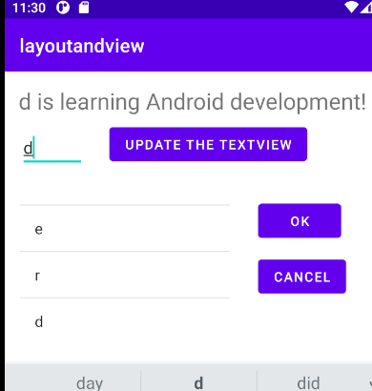

1. Реализуйте возможность удаления выделенного элемента списка.

